废气处理说明
1、南京恒强金属表面处理有限公司在电镀生产过程中会产生含铬废气等有毒有害气体。这些气体如不进行处理直接排放不但危害员工的身心健康，也将会对周围大气环境造成一定的影响和污染。该企业为了贯彻执行国家和地方环境法律法规，改善车间以及厂区周围环境质量现状，在兼顾生产的同时决定投入资金对电镀生产工艺产生的废气进行收集处理，使废气达到《电镀污染物排放标准》（GR21900-2008）大气污染排放标准。

2、执行标准和规范
《中华人民共和国环境保护法》
《电镀污染物排放标准》（GR21900-2008）
《环境空气质量标准》（二级标准）GB3095-1996
《工业企业噪声控制设计规范》(GBJ87)
《机械电气设备通用技术条件》GB5226.1—2002
客户提供的相关文件和资料
其他有关设计规范及设计手册。
- 采取槽边抽风和顶部集气罩抽风的收集方式，对电镀生产线上的废气进行收集，然后通过管道在引风机的作用下，先将气体引入铬雾回收器进行回收然后再进废气洗涤塔进行处理，净化达标后的气体经引风机由烟囱高空排放（排气筒高度依离地面15米计算），且烟囱设置铁架及检测平台，依相关标准在烟囱开相应的检测孔，以便环保检测使用。

生产线废气

风道

铬雾回收器

废水收集池
废吸收液
药剂添加系统
废气净化塔

玻璃钢风机

排风总管
高空排放

4、依据《电镀污染物排放标准》（GR21900-2008），《工业企业噪声控制设计规范》(GBJ87)和建设单位的要求，采用当前国际上先进的《工业废气处理》工艺技术与设备。废气处理效率≥98％，经净化处理后的气体达标排放。
处理后废气排放限值为：
铬酸雾最高允许排放浓度0.05mg/m3;
依《电镀污染物排放标准》（GR21900-2008）排放标准，气体排放高度不得低于15米。本项目中所有气体的排放高度均按15米设计。
5、铬酸气体的处理方法同样采用化学中和反应法处理。只是在化学反应洗涤处理之前，增加一个铬雾回收器，对废气中的大部分铬酸进行回收，然后废气再进入洗涤塔处理。铬酸回收器为网格式铬酸回收器，它的工作原理是凝聚，即让铬酸雾在通过多层塑料网板制成的过滤网格时，会因受阻而凝聚成液体，然后再让凝聚的液体逐步流入到回收容器中，这种净化器的效率在98%以上。而余下的铬酸雾废气则可进一步通过管道进入到酸雾洗涤塔中加以去除。在处理过程中循环水中所加入的药品为氢氧化钠。
反应方程式如下：
H2CrO4 +2NaOH→Na2CrO4+2H2O
因本生产线铬酸浓度很低，所以和酸碱废气一起排放处理
6、本项目中废气处理系统主要包括抽风系统和洗涤净化系统两大部分
1）抽风系统：抽风系统主要包含吸风罩和收集管路。吸风罩根据生产线以及电镀槽的结构，分为槽边侧吸和顶部吸风两大部分。
2）洗涤净化系统：洗涤净化系统主要包含废气处理洗涤塔、引风机、控制系统。
3）引风机：本项目中引风机选用节能环保型玻璃钢离心风机。 华盛风机采用纯玻璃钢制作，叶轮与外壳采用一体成型法制作，避免了应力的产生并增加了叶轮与外壳的强度。叶轮形式为后倾式，提高风机的效率。叶轮前盖板增加环型补强肋，以增加叶轮强度。外壳表面应为光滑面设计以避免杂物附着。外壳与入口钟之装配螺丝采预注法，以避免泄漏。
同时，风机采用专利产品油浴式轴承箱的设计，密闭式轴承设计，可防止酸碱气体侵入，避免轴承、轴心直接受腐蚀气体侵蚀，确保运转中轴承之寿命。轴承箱内加入适当之润滑油，因机油具有润滑及冷却的功能，当运转时轴承箱内会形成循环行对流现象，能快速带走热量，及轴承箱表面积大，能降低轴承温度达10°C~15°C左右。并且机油润滑使轴承箱产生良好的油膜，使得一体成型的轴承精度得以提高，降低了风机运行中的噪音5~10分贝。
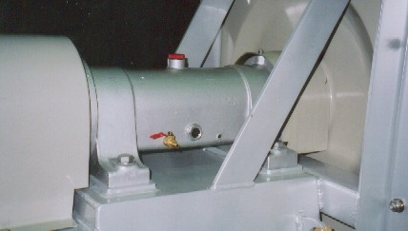
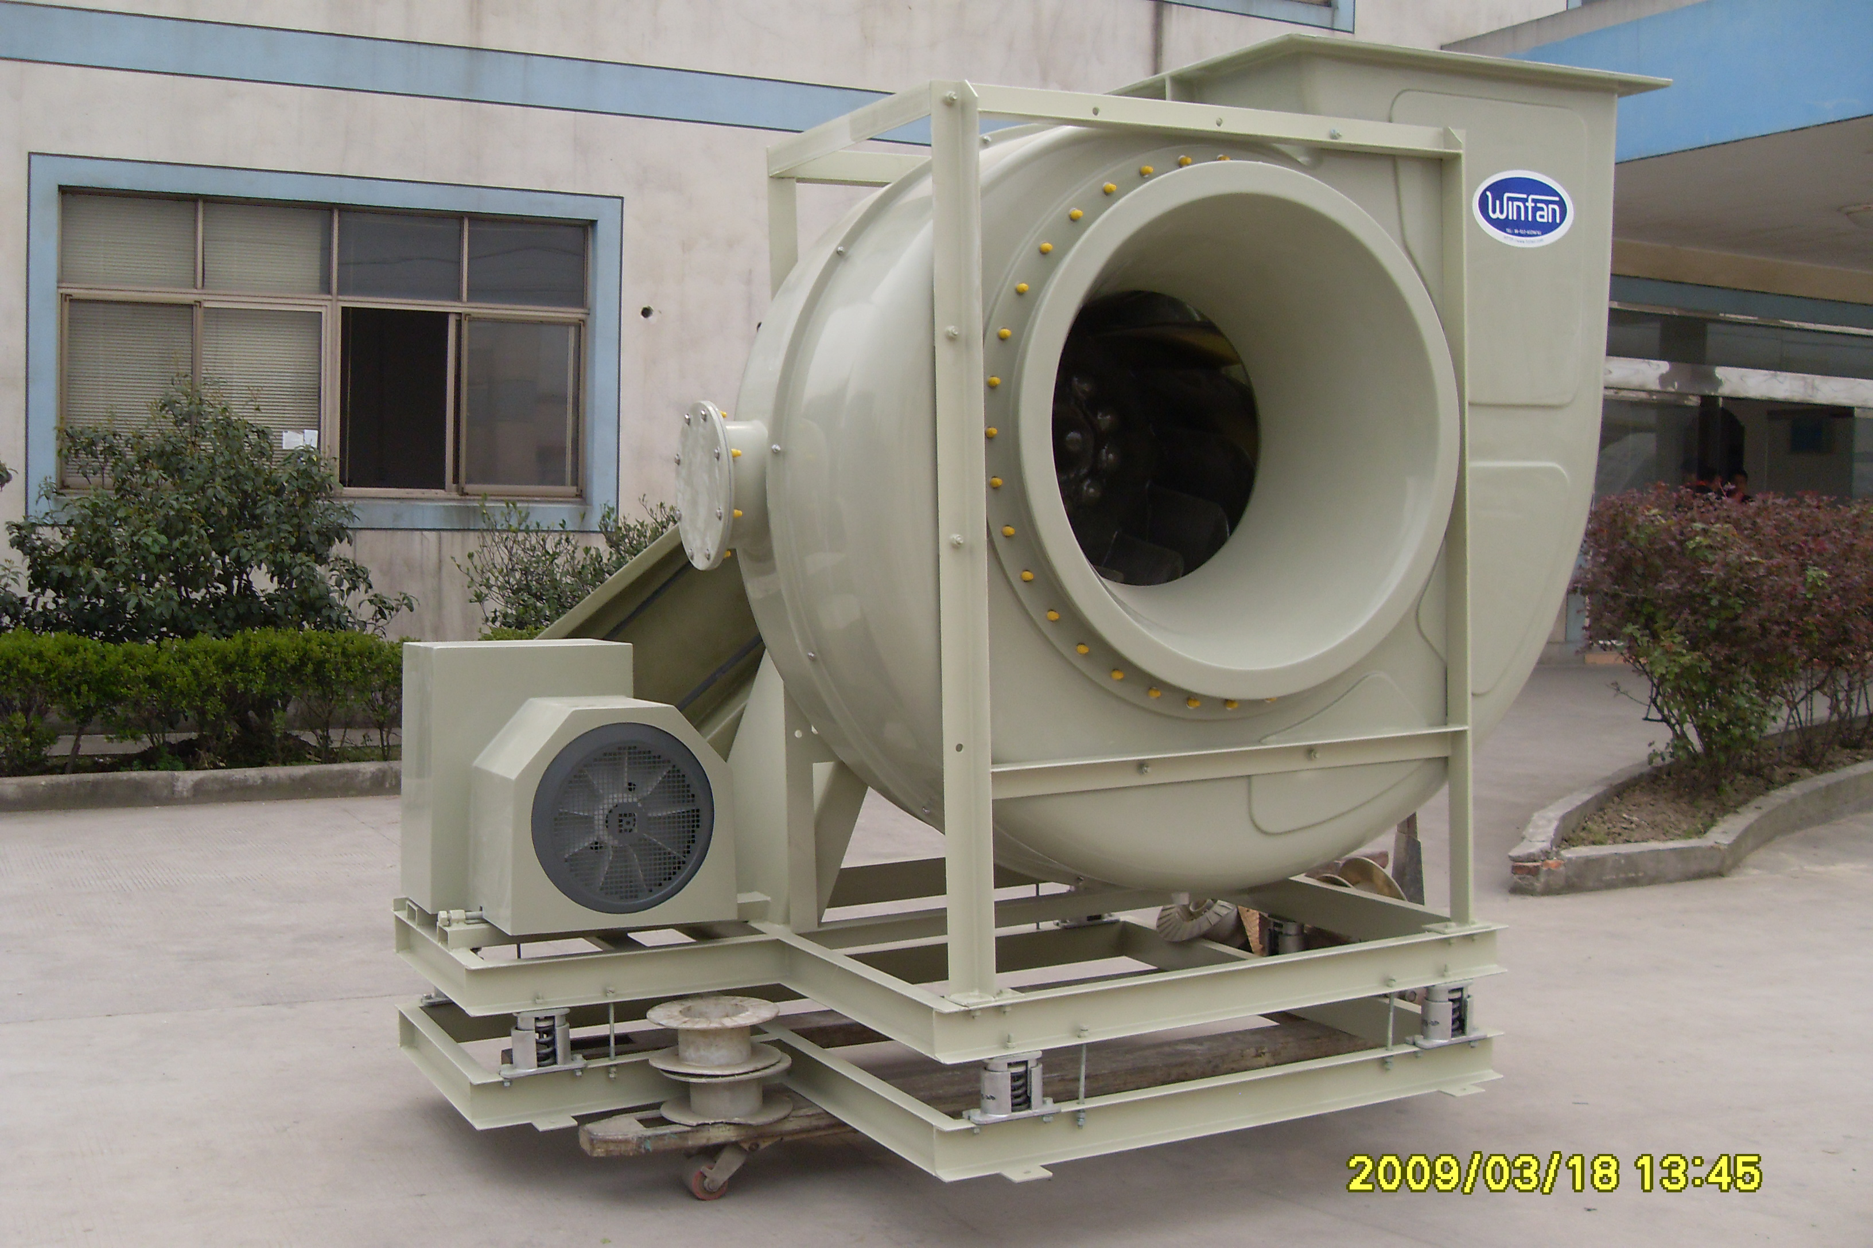

4）废气处理洗涤塔：本项目所选用的废气处理洗涤塔为直立逆流式废气处理洗涤塔。采用国际规范化标准设计，严格按照ASTM规范要求精心制作。本体结构采用台湾进口PP板材，可抗强酸碱及盐分的腐蚀，在各种恶劣环境下均可长期良好运转。
主结构体厚度根据各型号及处理量单独设计计算且具有足够补强，足以负担结构体及运转中所需之负荷、检视窗、采样口及循环液体、化学药液注入口及排水口配合机能设置，并提供必要之操作平台。
循环水槽材质与洗涤塔本体材料一致，其容量为3分钟以上之循环泵浦输送容量，循环水槽内部设置水位控制装置、溢流、排水、泄放及自动补充水装置等。
洗涤吸收区填料采用PP材质，形状为多齿TELLERTTE形，空隙率达到95%，比表面积达90平米每立方；除水层的填料采用PP材质，形状为圆弧TELLERTTE形，空隙率达到95%，比表面积达180平米每立方。不阻塞、不结块、对气流阻力及压损较小，吸附能力强，去除效率达99%以上。洒水头采用PP120度旋转无堵塞喷头。系统里无金属组件。为此，全系统具有极高的耐强酸碱性；全系统的阻力小于50mmAq, 大大节约了能源的消耗量。其配套电器均采用自动保护设施,完全适应24小时不间断运行,尤其适用于电镀企业连续化生产的高要求。


